# Byte (от -128 до 127  и занимает 1 байт)

public class *check_Byte_0* {  
 byte b1 = 126; # -126, 127, -127  
}

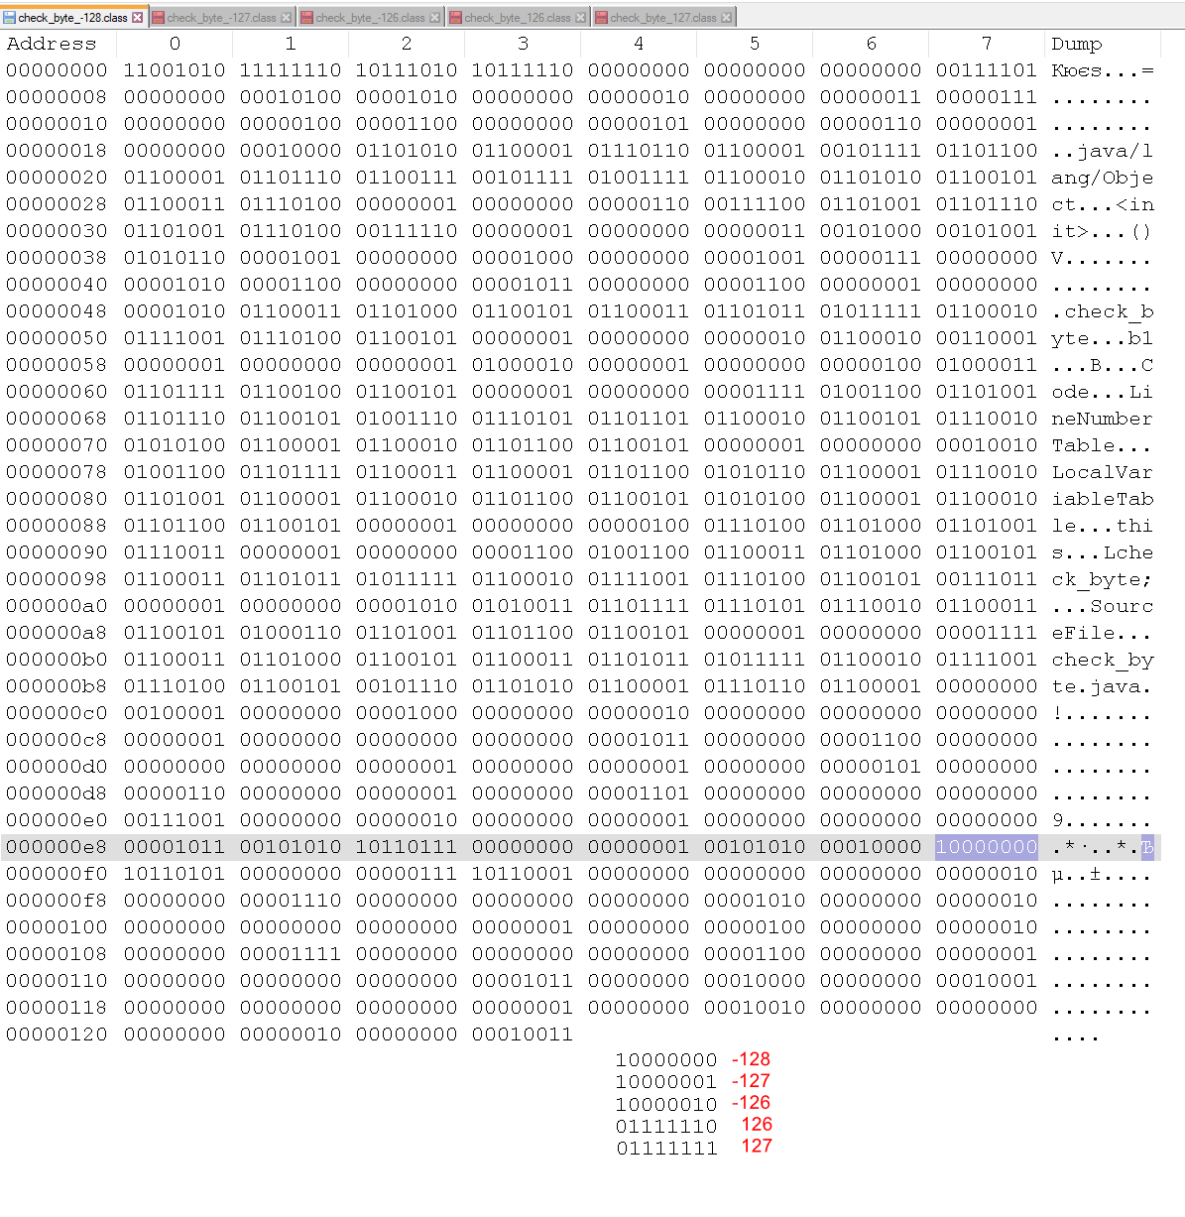

# Short (от -32768 до 32767 и занимает 2 байта)

public class *check_short* {  
 short sh1 = 32767; *// 32767, -32768, -32767*}

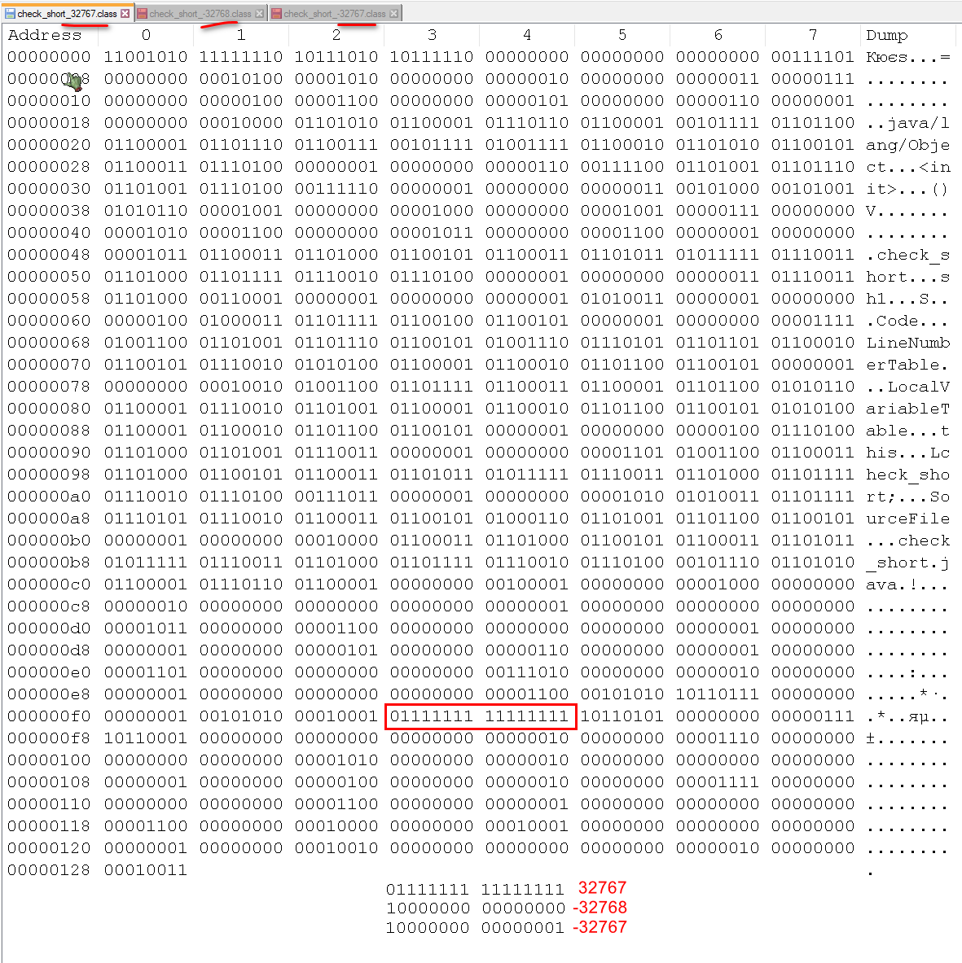

# Int (от -2147483648 до 2147483647 и занимает 4 байта)

public class *check_int* {  
 int i1 = 2147483647; *// -2147483648 -2147483647 -2147483646 2147483646 2147483647*}

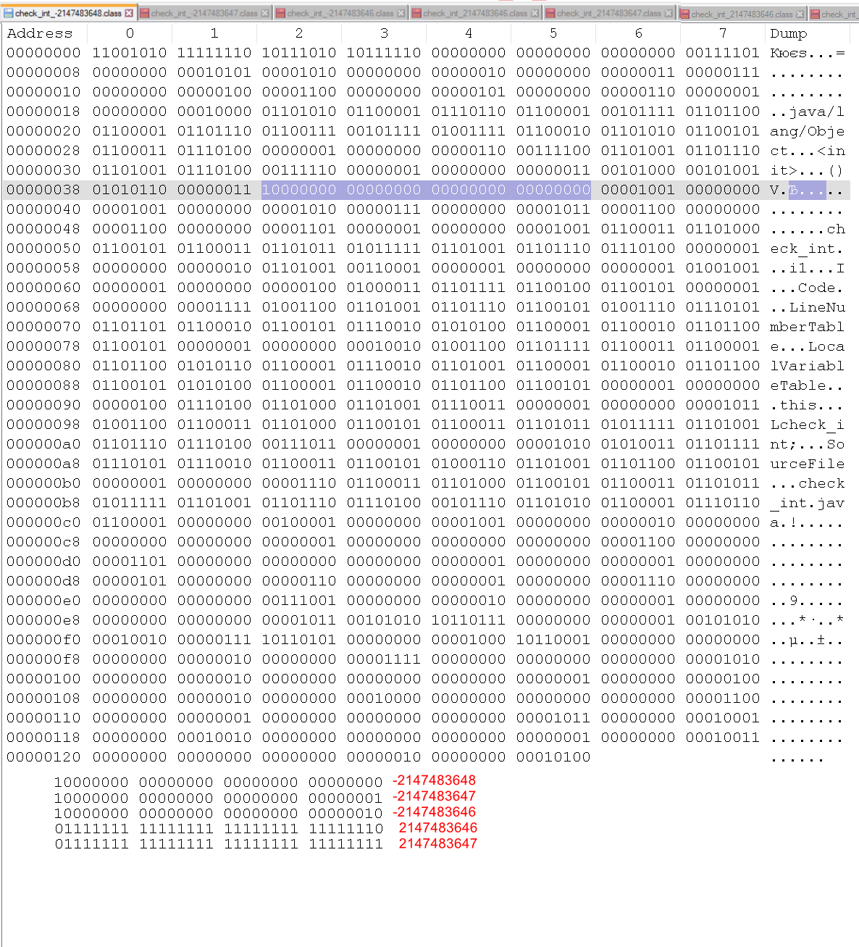

# Long (от –9223372036854775808 до 9223372036854775807 и занимает 8 байт)

public class *check_long* {  
 long l1 = -9223372036854775808L;  
 *// -9223372036854775808, -9223372036854775807, 9223372036854775806, 9223372036854775807*}

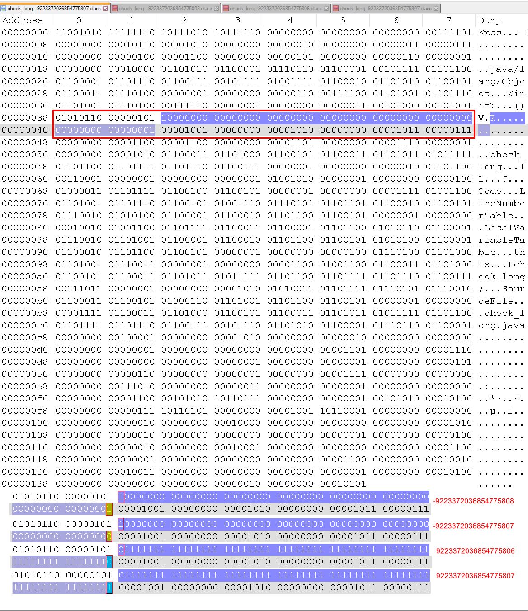

# Float (число с плавающей точкой от -224*10104 до 224*10104 и занимает 4 байта). Максимум – 38 цифр в значении

public class *check_float* {  
 float f1 = 1.000000001F;  
*// 1  
// 1.1  
// 1.0001  
// 1.000000001  
//  
// 1111.11100000000000000001  
// 11111111111.1111111111111111111111111111111111111111111111111111111111  
// 111111111111.111111111111111111111111111111111111111111111111111111111  
//  
// 999999.999999  
// 9999999.99999  
// 99999999.9999  
// 99999999.99990001  
// 999999999999999999.99999  
// 9999999911111111119.99990001  
//  
// 99999999999999999999999999999999999999  
// 99999999999999999999999999999999999999.1  
// 99999999999999999999999999999999999999.999999999999*}

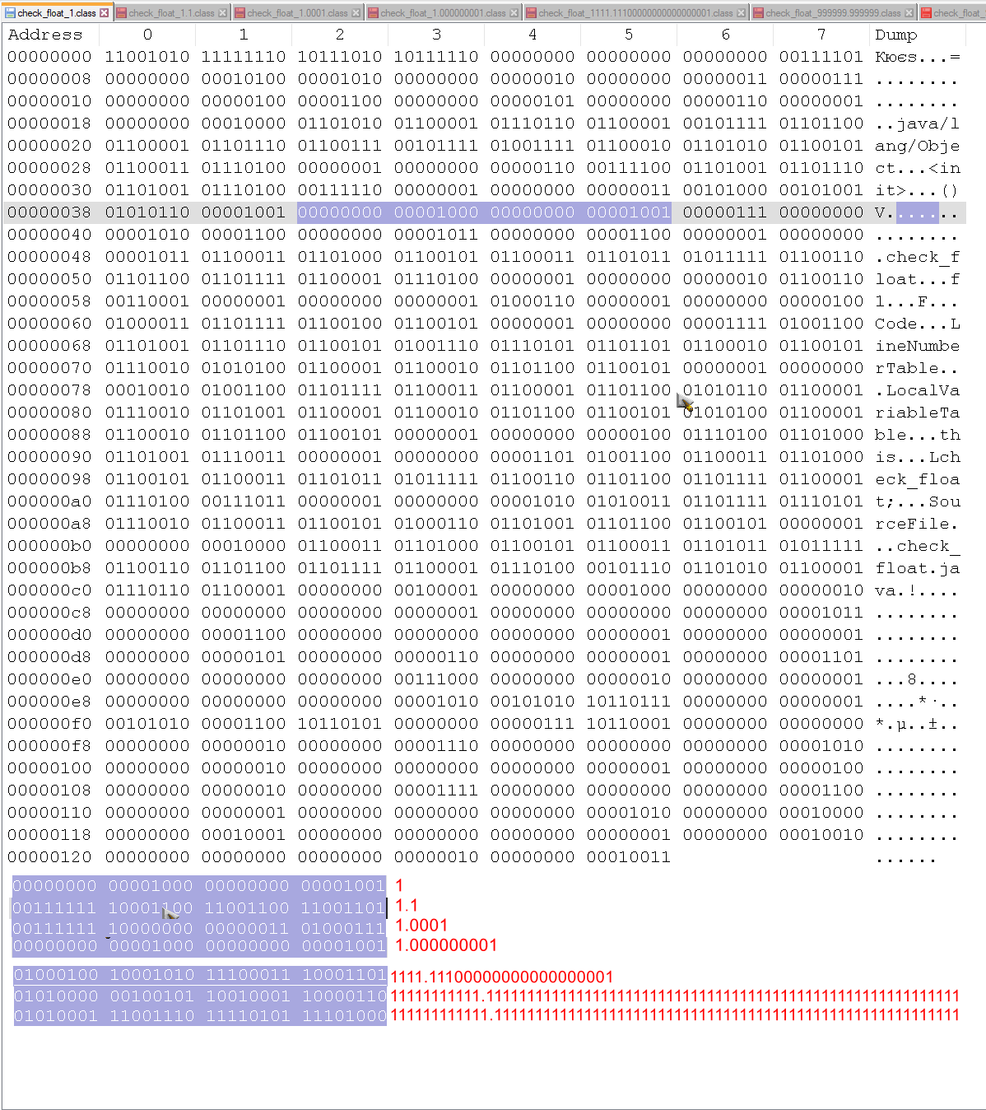

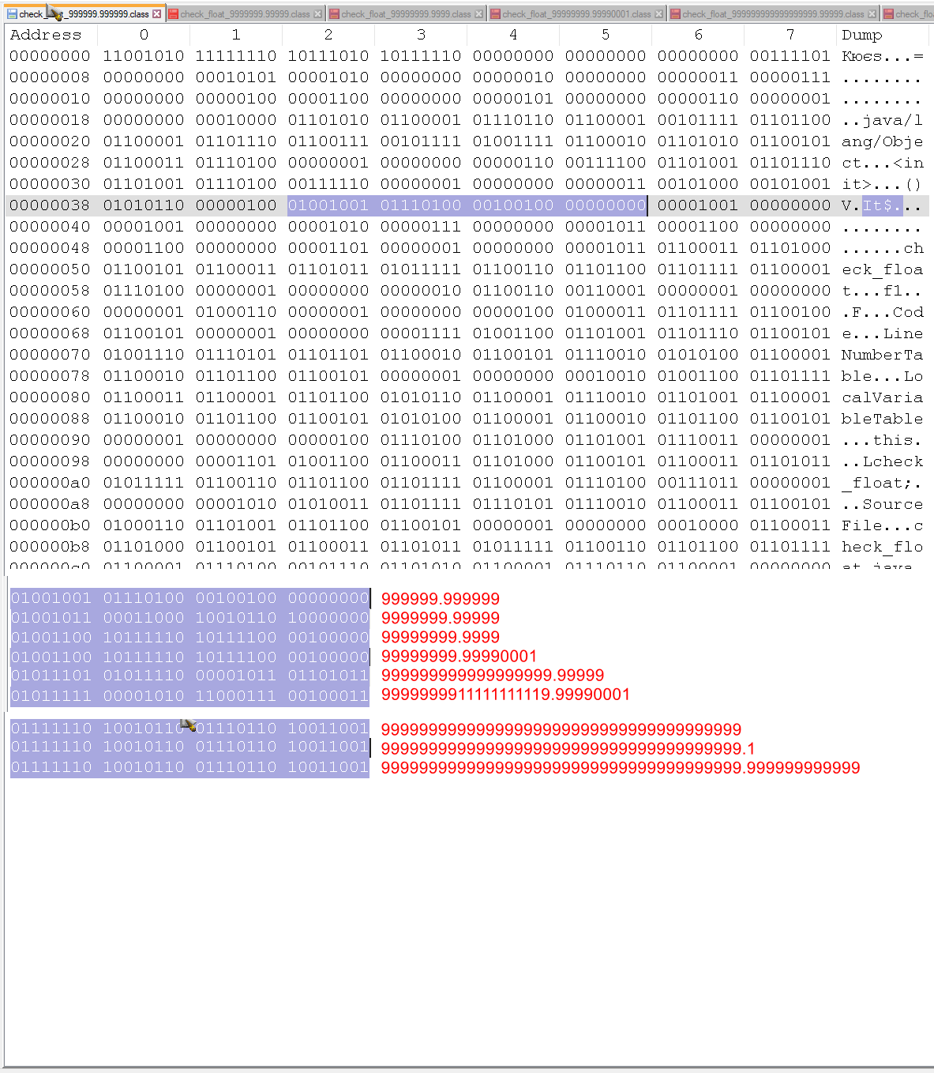

# Double (число с плавающей точкой от ±4.9*10-324 до ±1.7976931348623157*10308 и занимает 8 байт)

public class *check_double* {  
 double d1 = 11.0000000000000000010003D;  
*// 1  
//  
// -1  
// -111  
//  
// 10.000000000000000001  
// 11.000000000000000001  
// 11.0000000000000000010001  
// 11.0000000000000000010002  
// 11.0000000000000000010003  
//  
// 1111111111111111111111  
// 1111111111111111111111.1  
// 1111111111111111111111.111  
// 1111111111111111111111.11101  
// 1111111111111111111111.111001  
// 1111111111111111111111.1110001  
// 1111111111111111111111.111000000000001*}

Для аргумента = 1 класс выглядит не похожим на все остальные, отличается существенно во многих местах, выделить какую-то одну группу байтов невозможно. Классы при других аргументах выглядят совсем по другому и между собой изменяются только в одном месте (выделено синим) либо вообще не меняются (это обозначено отдельно)вот так и при дальнейшем изменении аргумента.

